# GSI018 – SISTEMAS OPERACIONAIS

**Operating Systems – William Stallings – 7th Edition Chapter 10 – Multiprocessor and Real-Time Scheduling**

**Pedro Henrique Silva Santana – 12011BSI218 –** [**pedro.santana@ufu.br**](mailto:pedro.santana@ufu.br)

**Victor Hugo Martins Alves – 12011BSI217 – victor.alves1@ufu.br**

## REVIEW QUESTIONS

* 1. List and briefly define five different categories of synchronization granularity.

**Paralelismo independente**: não há sincronização explícita entre processos, ou seja, cada processo representa uma tarefa.

**Granularidade grosseira ou muito grosseira**: há sincronização entre processos, mas em um nível grosseiro, que em instruções representa de 200 a 1.000.000 de instruções.

**Granularidade média**: constitui-se uma coleção de threads dentro de um único processo. Programadores devem explicitar o paralelismo potencial de uma aplicação, exigindo assim um grau maior de coordenação e interação entre as threads de uma mesma aplicação.

**Granularidade fina**: contempla o uso mais complexo do paralelismo do que o encontrado entre threads, ou seja, paralelismo inerente ao fluxo de instruções.

* 1. List and briefly define four techniques for thread scheduling.

**Load sharing**: mantém-se uma fila global para “threads” e cada processador quando ocioso, seleciona uma “thread” da fila.

**Gang scheduling**: conjunto de “threads” relacionadas é escalonado para ser executado em um conjunto de processadores ao mesmo tempo no esquema um por um.

**Dedicated processor**: contempla escalonamento implícito tendo por base as associações de “threads” aos processadores.

**Dynamic scheduling**: número de “threads” por processo pode ser alterado no curso de seu ciclo de vida.

* 1. What is the difference between hard and soft real-time tasks?

**Hard real-time task**: a deadline deve ser atendida imediatamente, caso contrario causara erro fatal ou dano inaceitável.

**Soft real-time task**: o atendimento do deadline é desejável, mas não mandatório, assim há sentido ao atender a tarefa ainda que o “deadline” não tenha sido satisfeito no tempo esperado.

* 1. What is the difference between periodic and aperiodic real-time tasks?

**Periodic task**: o deadline deve ser atendido uma vez a cada período de tempo “T” ou exatamente a cada “T” unidades de tempo.

**Aperiodic task**: o “deadline” deve ser atendido uma única vez, seja no início ou no final de uma marca de tempo e sem repetição.

## PROBLEMS

* 1. Consider a set of three periodic tasks with the execution profiles of Table 10.6. Develop scheduling diagrams similar to those of Figure 10.5 for this set of tasks.

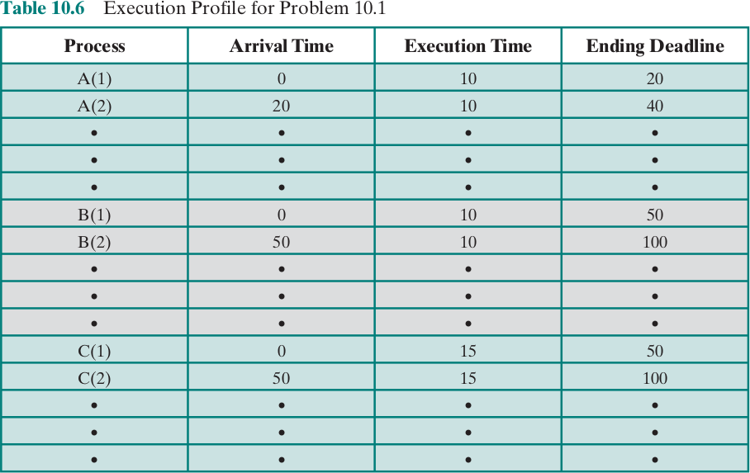

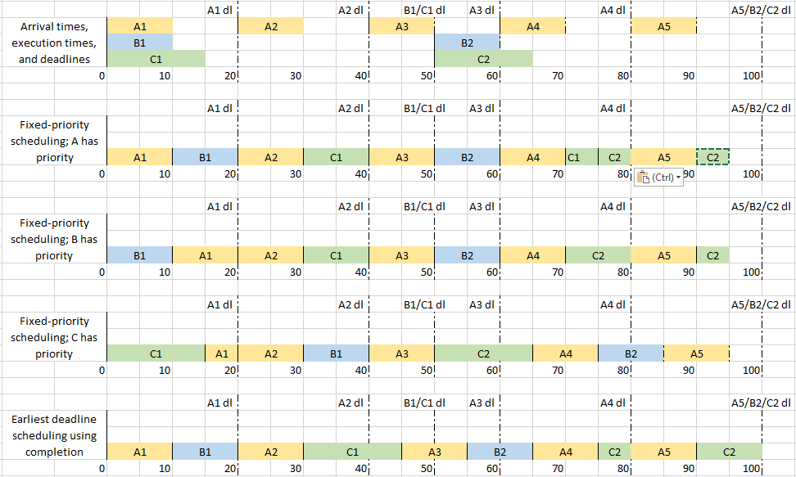

* 1. Consider a set of five aperiodic tasks with the execution profiles of Table 10.7. Develop scheduling diagrams similar to those of Figure 10.6 for this set of tasks.

